1 可行性分析

1.1 技术可行性
1.系统硬件结构的实现
本系统硬件系统由两部分组成，第一部分是基于Zigbee的无线传感网络，第二部分是网关。
无线传感网络通过各种传感技术感知现实世界，并转换为计算机能处理的信息，通故而嵌入式网关与服务器的通信我是用的是TCP/IP协议所提供的Socket 通信，Socket通信为长连接并且可以双向通信方便了服务器信息的交互和对执行器的控制。
通过Zigbee传到协调器。网关与协调器通常为直接连接，本次试验中为异步串行总线。通过网关与外网相连，利用wifi将信息传到网络中。
Zigbee传感网络的建立使用Z-Stack APP协议栈——基于Zigbee 协议栈的Zigbee节点开发框架。在多个试验箱中烧制协调器，路由以及终端节点，使各个节点组成网状网络。使用实验箱上的嵌入式网关作为网关，嵌入式网关已与协调器通过异步串行总线相连。所以在网关上运行一个服务程序，程序调用TCP/IP协议提供的API函数即可获得指定节点的传过来的信息，也可通过API函数控制执行节点。
2.网关与服务器通信的实现
本系统为森林防火系统，需要实时采集温湿度数据并对各个节点区域进行监控，所以将传感器采集的信息及时的发送给服务器，以达到实时采集和监控的效果。为了方便服务器数据的解析，文本传输使用的是http协议，将采集的信息封装成json包，方便服务器对数据的解析。
3.服务器端数据的处理
服务器在整个系统中充当中介，一方面将zigbee传感网网关发送过来的数据进行处理，将数据进行一系列的可视化，并将数据存储到数据库中。另一方面在移动端请求数据的时候将数据封装成json发送给移动端。

1.2 经济可行性
- 业务机遇
森林火灾是森林最危险的敌人，也是林业最可怕的灾害，它会给森林带来最有害，最具有毁灭性的后果。森林火灾不但烧毁成片的森林，伤害林内的动物，而且还降低森林的繁殖能力，引起土壤的贫瘠并破坏森林涵养水源，甚至会导致生态环境失去平衡。尽管当今世界的科学在日新月异地向前发展，但是，人类在制服森林火灾上，却依然尚未取得长久的进展。
目前,国内对森林的管理主要采用传统的人工管理方式,即管理人员每天定时定点到森林巡逻，查看森林的状态，这样浪费了大量的人力、物力和财力。同时手机已经是每个人离不开的必需品， 方便携带，所以本系统也将用户接收控制端做成手机应用程序，使该系统更加容易被大众接受。
本系统使用C/S模式，Web服务采用Java，数据库采用MySQL，连接采用OkHttp网络请求框架通信连接。可以实时对森林温度、湿度数据状态进行可视化显示以及不同程度的预警，当温湿度超过一定安全阈值之后会自动进行报警。本系统将会提供给客户满意的用户体验。
2．客户需求
随着经济的发展，现代生活中人们的安全意识逐渐在加强，越来越多的人开始重视森林起火问题。基于Zigbee的森林防火系统是物联网应用技术重要的一项研究发展方向， 我们的系统一方面可以在Web端进行实时的数据采集，并将采集到的数据进行动态可视化，当温度过高超过预警时，可以进行报警；另一方面，同时可以在安卓端也进行数据的实时采集并绘制折线图，可以对不同阈值的温湿度进行不同程度的预警，实现安卓的可视化管理。
根据本系统的特点，本系统可以获得用户支持。
3．业务风险
市场竞争：市场上同类产品较少，没有过于成熟的系统，而且市场需求较大，故业务风险较小。
开发能力：有一定的风险，但可以解决。本组成员均对Android应用开发技术，Java编程、Web开发以及硬件开发有一定程度的掌握，根据每个人对各项技术掌握的程度不同进行合理分工。

2 需求分析

2.1 项目概要
本项目是基于Zigbee的森林防火系统，主要功能分为三大模块，一大模块是传感器实时采集森林各个节点的温湿度，上传至服务器；第二大模块是Web端从服务器中获取采集的数据通过折线图和柱状图将其动态可视化，同时也可以进行不同温湿度阈值的预警；第三大模块是Android端获取森林各传感器的网络拓扑图，将数据以折线图的方式实时动态显示出来，同时安卓端也可以进行天气预警，给出相应的森林建议。
本系统硬件系统由两部分组成，第一部分是基于Zigbee的无线传感网络，第二部分是网关。通过Zigbee传到协调器，网关与协调器通常为直接连接，本次试验中为异步串行总线，通过网关与外网相连，利用wifi将信息传到网络中。使用实验箱上的嵌入式网关作为网关，在网关上运行一个服务程序，程序调用TCP/IP协议提供的API函数即可获得指定节点的传过来的信息，也可通过API函数控制执行节点。为了方便服务器数据的解析，文本传输使用的是http协议，将采集的信息封装成json包，方便服务器对数据的解析。
Web端主要的功能有：管理员登录功能；展示区域的概况，显示所有区域的实时信息，并动态更新，根据每个节点的数据显示不同的颜色背景；还可以点击区域查看区域的所有信息；查看所有区域的温度变化情况，并实时更新。使用图表显示所有区域的温湿度预警情况，并通过饼图显示所有区域各个级别越界的比例。并可以实现查看某一时间段内温湿度的越界情况。
Android端主要的功能有是天气预警，通过当地天气预报来预警当前森林起火的概率；显示传感器节点的网络拓扑图，点击各个节点可以获取各个节点当前和历史数据；用ListView来具体显示各个节点的温湿度，同时还能对不同的温湿度进行预警判断，红色为一级预警，橙色为二级预警，绿色为三级预警。
同时，服务器还可以循环向wifi模块发送请求来获取数据，进行解析处理；对接收的数据进行判断，如果数据越界就在数据库中记录这次的越界的相关信息；接受客户端传来的请求，并返回需要的数据。

2.2 客户要求的功能
1.需求分析概要表如表2.1所示：
表2.1 需求分析概要表
需求编号 | 需求内容
X1 | 账号注册，保存个人信息
X2 | 通过账号密码登录
X3 | 读取当地的天气预报
X4 | 查看所有森林节点区域的实时温湿度信息
X5 | 以折线图的方式查看历史以及当前温、湿度
X6 | 以柱状图的方式统计各个节点的预警情况
X7 | 实时显示网状拓扑图
X8 | 超出温度湿度阈值报警
2.需求分析X1详细描述表如表2.2所示：
表2.2 需求分析X1详细描述表
需求编号 | 需求内容
X1 | 用户账号注册模块  1 用户账号注册信息输入页面  2 用户注册录入，录入信息包括：用户账号，登录密码  3 注册成功，提示框提示“成功”  4注册失败，注册失败原因提示
3.需求分析X2详细描述表如表2.3所示：
表2.3 需求分析X1详细描述表
需求编号 | 需求内容
X2 | 1用户进入该系统必须登陆  2输入用户账号、密码 进行登陆  3 判断密码是否匹配，如果匹配，登陆成功。不匹配显示错误信息提示  4 登陆成功后跳转到主界面
4.需求分析X3详细描述表如表2.4所示：
表2.4 需求分析X3详细描述表
需求编号 | 需求内容
X3 | 1 用户登陆之后，点击天气可以查看当前天气、日期以及温度  2 天气预警可以预测未来三天的天气状况  3 针对当前的天气状况，给出针对性的森林建议
5.需求分析X4详细描述表如表2.5所示：
表2.5 需求分析X4详细描述表
需求编号 | 需求内容
X4 | 登录Web端，点击区域概况，查看所有节点的温湿度实时数据，点击该区域，显示该区域采集数据的折线图
6.需求分析X5详细描述表如表2.6所示：
表2.6 需求分析X5详细描述表
需求编号 | 需求内容
X5 | 在Web端点击详细信息，以折线图的方式显示各个区域的历史温、湿度，并实时变化
7.需求分析X6详细描述表如表2.7所示：
表2.7 需求分析X6详细描述表
需求编号 | 需求内容
X6 | 点击Web端的信息统计，以柱状图的形式显示各个节点的预警次数，红色表示一级预警，橙色表示二级预警，绿色表示三级预警
8.需求分析X7详细描述表如表2.8所示：
表2.8 需求分析X7详细描述表
需求编号 | 需求内容
X7 | 在安卓端，用户登录之后，可以实时查看森林区域布置传感器的拓扑图
9.需求分析X8详细描述表如表2.9所示：
表2.9 需求分析X8详细描述表
需求编号 | 需求内容
X8 | 安卓端也可以进行多级预警，达到红色一级预警后自动报警

2.3 系统功能结构
图2.1 功能结构图
基于Zigbee的森林防火系统
传感器组网以及数据采集模块
Web端模块
安卓端模块
折线图显示各节点温湿度信息
传感器数据采集模块
数据发送模块
各节点信息的区域总览
各节点预警信息的统计
天气预警
区域节点预警
节点拓扑图

本项目是一套包括硬件检测系统，服务器处理程序，Web端显示以及Android应用程序在内的森林防火系统，本系统主要是通温湿度传感器采集数据上传至服务器，在web端和安卓端可视化显示。
该系统分为三个大的模块，分别是传感器组网及数据采集模块，Web端模块，安卓端模块，其中，Web端模块主要的功能有管理员登录功能；展示区域的概况，显示所有区域的实时信息，并动态更新，根据每个节点的数据显示不同的颜色背景；还可以点击区域查看区域的所有信息。查看所有区域的温度变化情况，并实时更新；使用图表显示所有区域的温湿度预警情况，并通过饼图显示所有区域各个级别越界的比例，并可以实现查看某一时间段内温湿度的越界情况。安卓端模块分为用户登录注册，天气预警，通过当地天气预报来预警当前森林起火的概率；显示传感器节点的网络拓扑图，点击各个节点可以获取各个节点当前和历史数据；用ListView来具体实时显示各个节点的温湿度，同时还能对不同的温湿度进行预警判断，红色为一级预警，橙色为二级预警，绿色为三级预警；当预警为最高级红色预警时，可以进行人为处理；若长时间没有人处理，则系统可以进行自动报警。

3 具体功能分析

3.1 注册登录模块
1．功能描述
该模块主要实现用户的注册和登录功能，首次使用该系统需要注册信息，注册以后进行账户登录。注册时检测用户输入的用户名是否已经注册过；登录时向服务器查询账号是否存在，密码是否匹配，若匹配，返回登录信息。
- 用例图如图3.1所示：

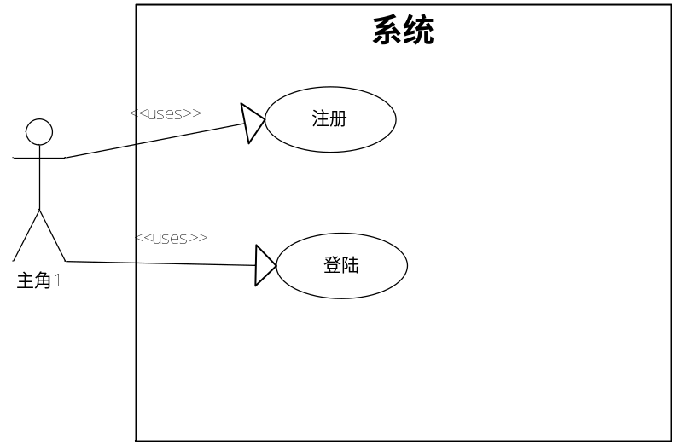
图3.1 注册登录子系统用例图

3.2 区域总览模块
- 功能描述
该模块主要展示区域的概况，从服务器获取传感器节点上传的数据，然后将其以折线图的方式显示在Web端网页上，所有的信息都是实时刷新的；即可以获取所有区域的实时信息，并动态更新，根据每个节点的数据的不同会显示不同的颜色背景。比如，温度过高该区域会变成红色，温度偏高该地区会变成橙色，温度过低不会对森林造成火灾该区域显示安全色绿色。同时，还可以点击某区域查看该区域的所有信息，这个信息是以折线图的形式展示给Web端管理员的，管理员可以通过这血信息来判断预测森林起火的概率。

2．Web端界面设计如图3.2所示：
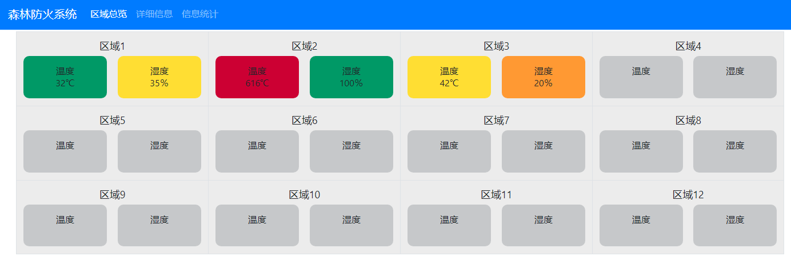
图3.2 区域总览模块界面

3.3 详细信息模块
- 功能描述
该模块主要的作用是将所有区域的温度变化情况以折线图的形式实时显示，并实时更新。比如，传感器搜集到当前温湿度信息，就以折线图（上方表示温度，下方表示湿度）的方式将其呈现出来，将鼠标放到折线图可以显示这个时间点森林的温湿度，更加直观方便地为管理员展示森林当前状况。
2．Web端界面设计如图3.3所示：
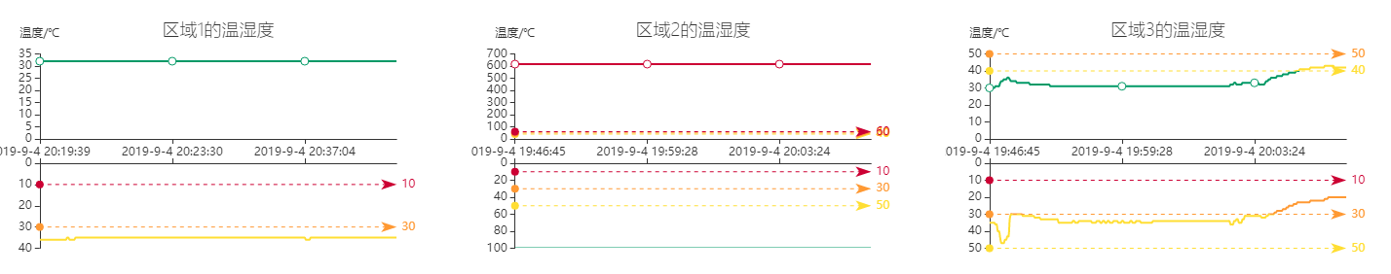
图3.3 折线图显示数据

3.4 多级预警模块
1. 功能描述
该模块使用图表显示所有区域的温湿度预警情况，并通过饼图显示所有区域各个级别越界的比例。并可以实现查看某一时间段内温湿度的越界情况。
- Web端界面设计如图3.4和3.5所示：
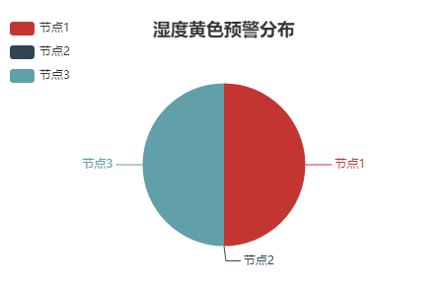
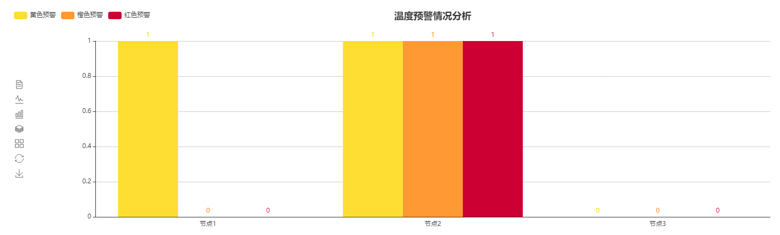
图3.4 柱状图显示预警 图3.5 饼状图显示预警

3.5 拓扑图显示模块
1. 功能描述
该拓扑图主要应用于安卓端，是安卓端的管理员用于查看整个森林传感器节点的布置情况。该拓扑图有协调器、路由器和节点，将Zigbee组网实时展现出来，一旦森林的网络结构发生变化，该拓扑图随之从服务器获取数据，在安卓端实时显示。同时，点击拓扑图上的节点可以看到传感器传来的数据。
2.安卓端界面显示如图3.6和3.7所示：
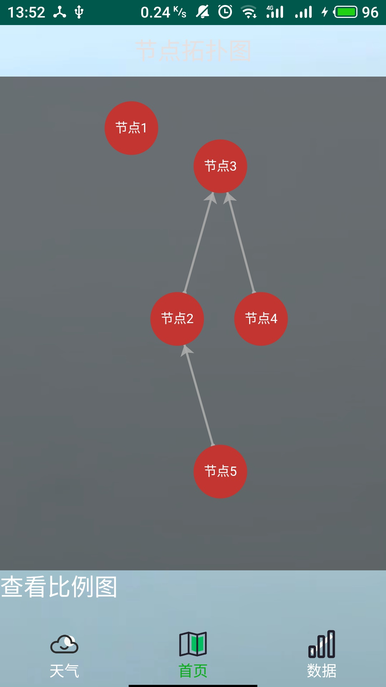
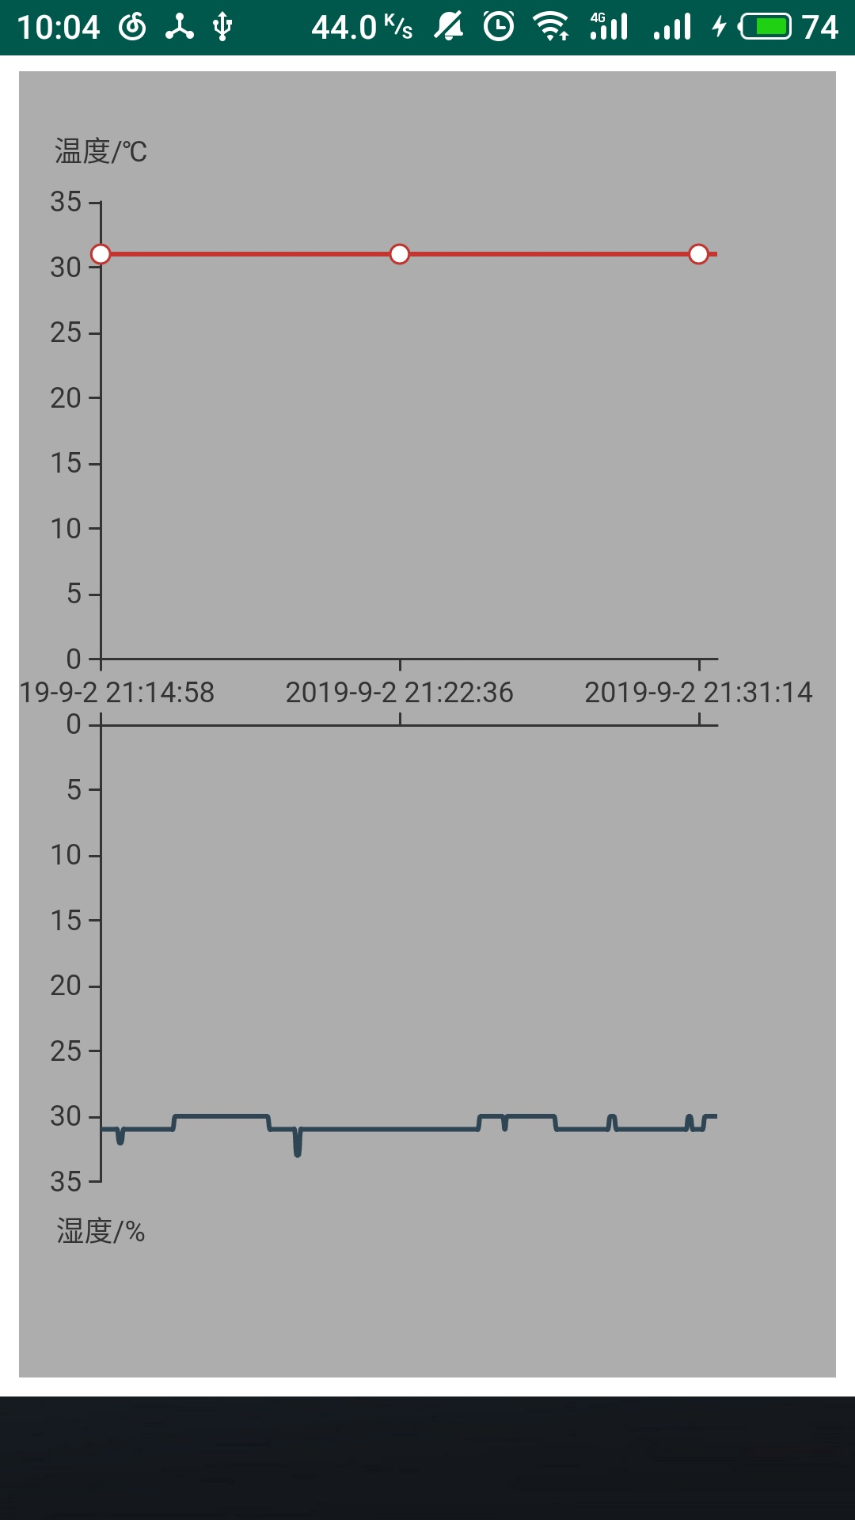
图3.6 拓扑图显示界面 图3.7 折线图显示界面

3.6 天气预警模块
1. 功能描述
该模块主要应用于安卓端，通过给服务器发送请求获取当前和未来五天的天气，通过当前天气给出相应的森林建议，管理员可以通过此预警来判断是否将会发生森林火灾，提前做好防护措施。
2.安卓端界面显示如图3.8和3.9所示：
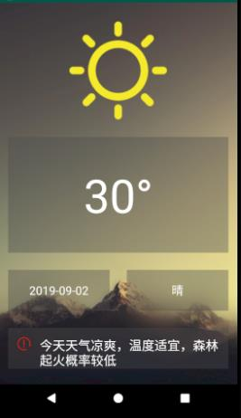
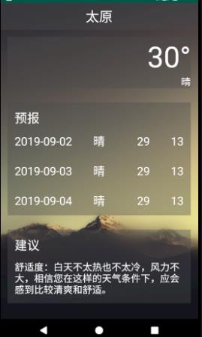
图3.8 获取当前天气界面 图3.9 获取未来天气界面

3.7 节点信息及预警模块
1. 功能描述
该模块主要应用于安卓端，可以获取各个区域的节点信息，例如，该节点当前的温度和湿度；若温度超过一定的阈值给出一定的闪烁提示，红色代表一级预警，橙色代表二级预警，绿色代表三级预警（表示安全，森林不会有自然火灾）。预警达到红色时候，自动报警。
- 安卓端界面设计如图3.10和3.11所示：
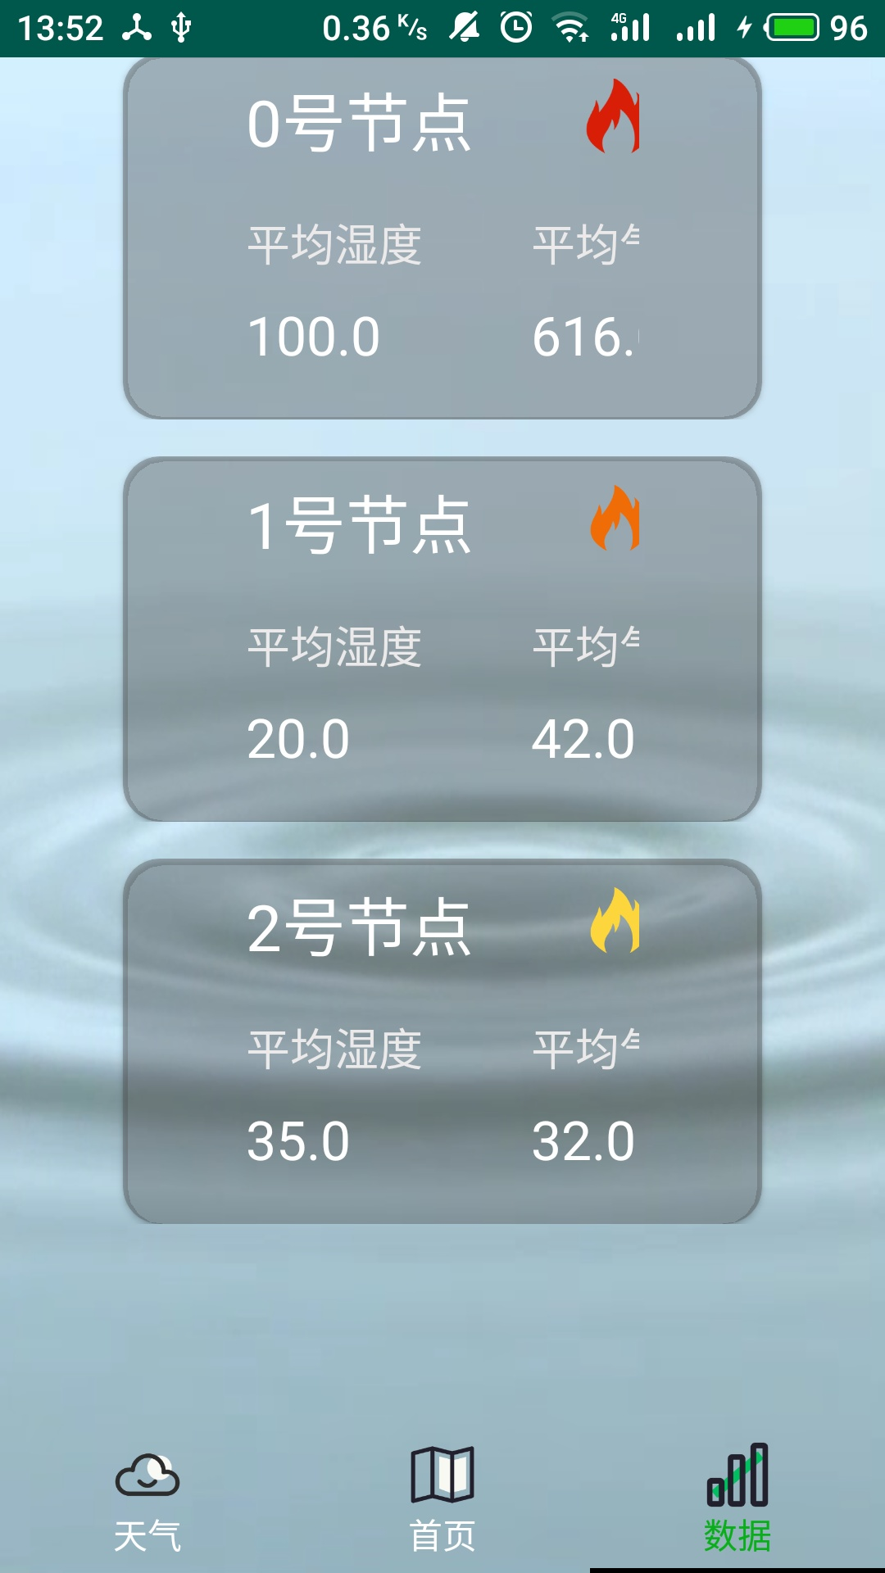
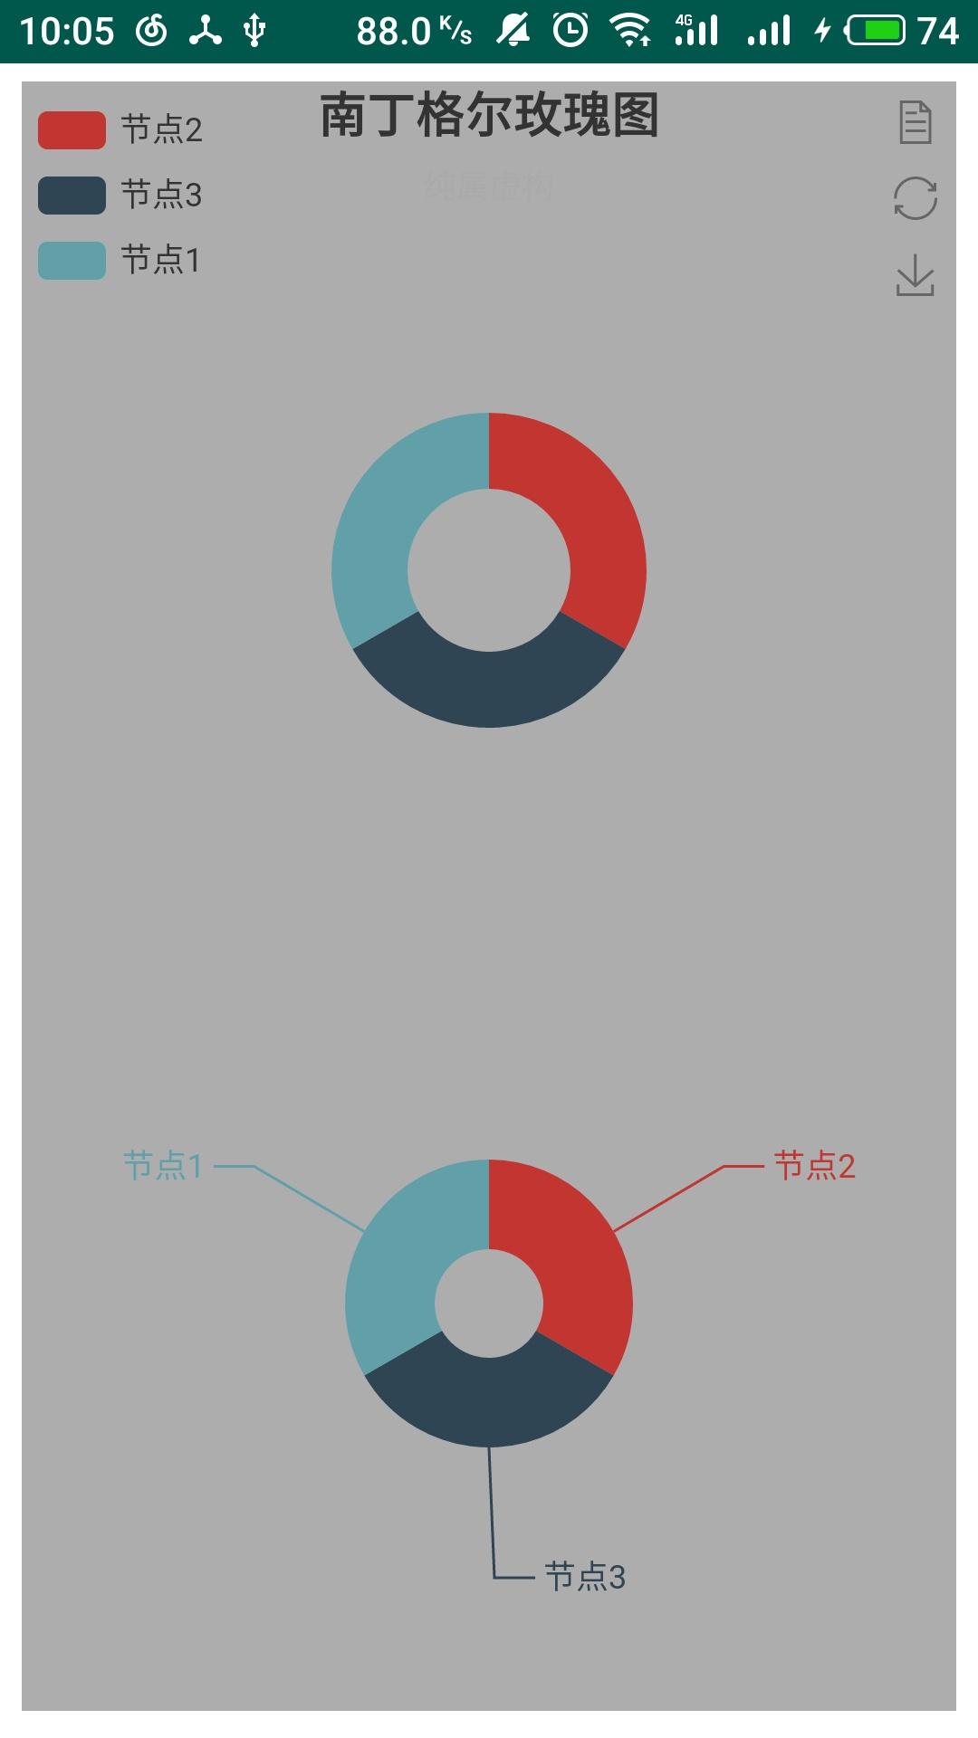
图3.10 各个节点信息显示界面 图3.11 南丁格尔图显示节点界面

